МИНИСТЕРСТВО НАУКИ И ВЫСШЕГО ОБРАЗОВАНИЯ РФ

РОСТОВСКИЙ ГОСУДАРСТВЕННЫЙ ЭКОНОМИЧЕСКИЙ УНИВЕРСИТЕТ (РИНХ)

ФАКУЛЬТЕТ ТОГОВОГО ДЕЛА

Безпалова А.Г.

МЕТОДИЧЕСКИЕ УКАЗАНИЯ
ПО ПРОХОЖДЕНИЮ УЧЕБНОЙ ПРАКТИКИ
Практика по получению первичных профессиональных умений и навыков, в том числе первичных умений и навыков научно-исследовательской деятельности
42.03.01 «Реклама и связи с общественностью»

Ростов-на-Дону
2021

СОДЕРЖАНИЕ

ВВЕДЕНИЕ |  | 3
1. | ОБЩАЯ ХАРАКТЕРИСТИКА OOO «LUSH», НАПРАВЛЕНИЕ ДЕЯТЕЛЬНОСТИ, ИСТОРИЯ, СТРУКТУРА
2. | ХАРАКТЕРИСТИКА ПРОИЗВОДИМЫХ/ПРОДАВАЕМЫХ ПРОДУКТОВ OOO «LUSH» (ТОВАРЫ, УСЛУГИ)
3. | ОПИСАНИЕ ОСНОВНЫХ ЭКОНОМИЧЕСКИХ ПОКАЗАТЕЛЕЙ, СВЯЗАННЫХ С МАРКЕТИНГОВОЙ И РЕКЛАМНОЙ ДЕЯТЕЛЬНОСТЬЮ ЗА ИЗУЧАЕМЫЙ ПЕРИОД КАЛЕНДАРНОГО ГОДА
4. | АНАЛИЗ ВНЕШНЕЙ И ВНУТРЕННЕЙ СРЕДЫ ДЕЯТЕЛЬНОСТИ OOO «Lush»
5. | АНАЛИЗ КОНКУРЕНТНОЙ СИТУАЦИИ
6. | АНАЛИЗ МАРКЕТИНГА И ПРОДВИЖЕНИЯ OOO «LUSH»
ЗАКЛЮЧЕНИЕ
СПИСОК ИСПОЛЬЗОВАННЫХ ИСТОЧНИКОВ
ПРИЛОЖЕНИЯ

ВВЕДЕНИЕ

Целью прохождения учебной практики определяется круг задач и последовательность их выполнения. Основными из них являются:
  - Выписать все задачи по СОДЕРЖАНИЮ
В завершении прохождения всех этапов практики составляется отчет с заключением и обобщением выводов по анализу и оценке общей деятельности (вставить название предприятия).
При написании отчета учебной практики были использованы: материалы деятельности, информация сайта…… вставить еще материалы, которые использовались с указанием названия предприятия
Период прохождения практики: __________
По окончании заполняется дневник практики и составляется отчет.

Правила оформления Отчета
Все должно быть выставлено, как указано на скриншоте
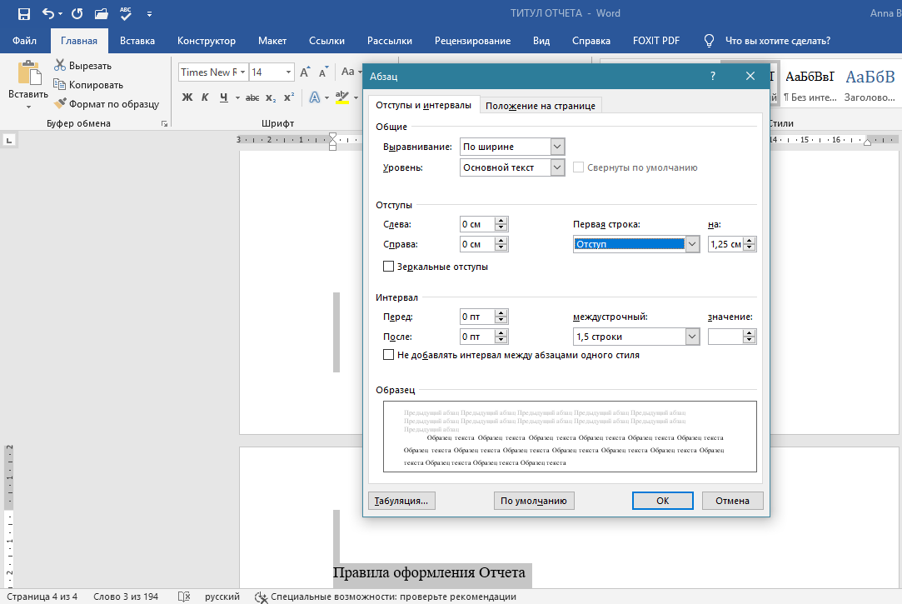
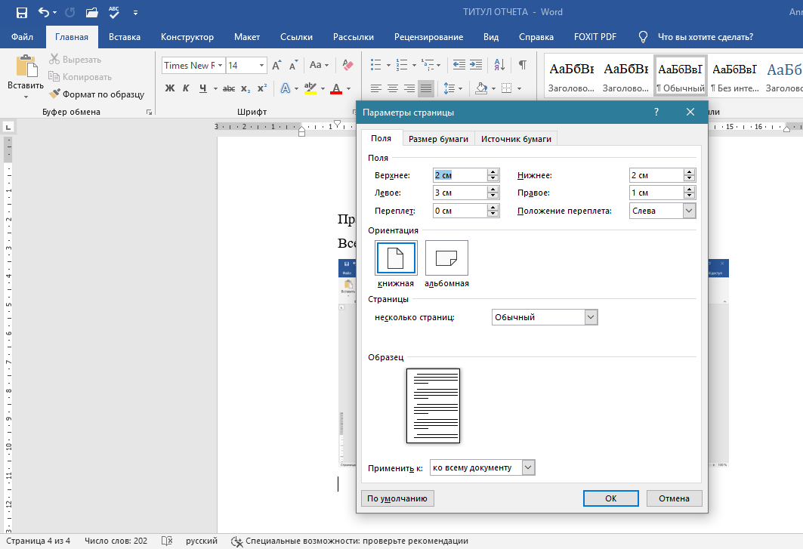
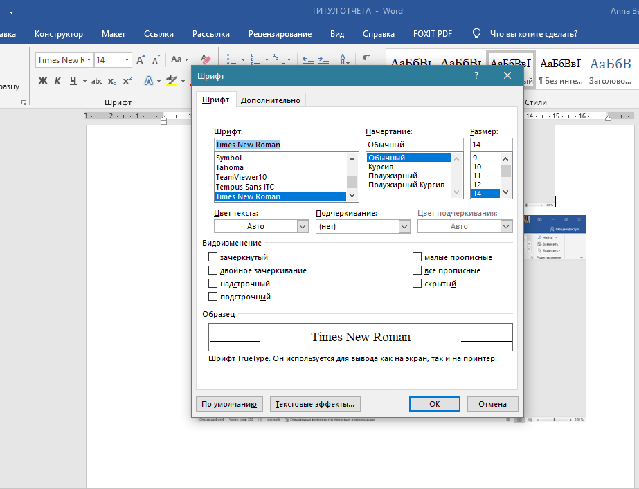
Оформление рисунков и таблиц!!!
Рисунок!!!
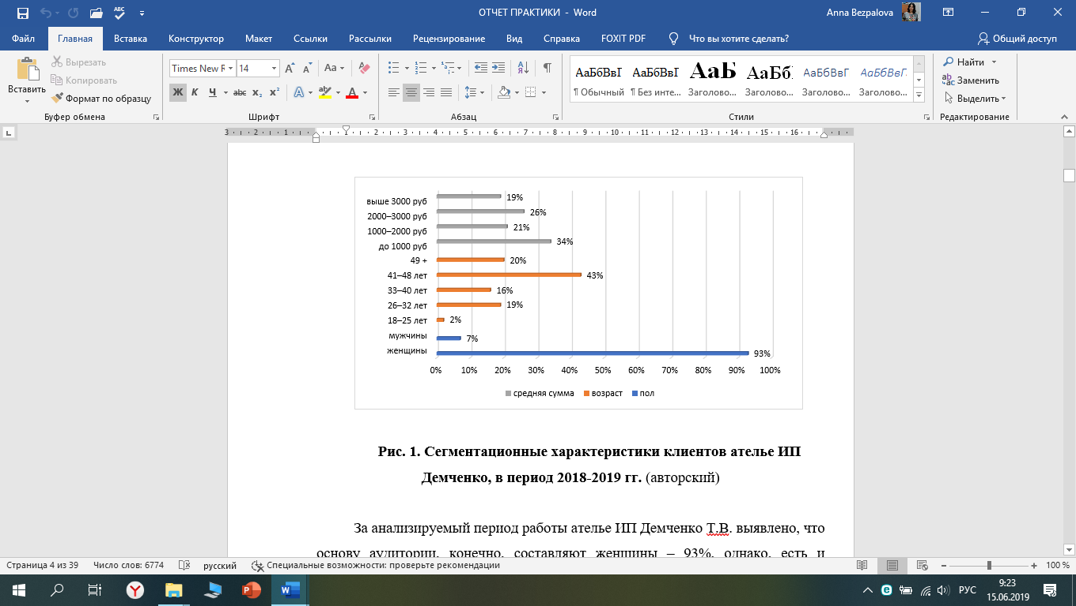

Только так буду принимать – ни каким другим образом оформление не принимается!!!
Таблица!!!!
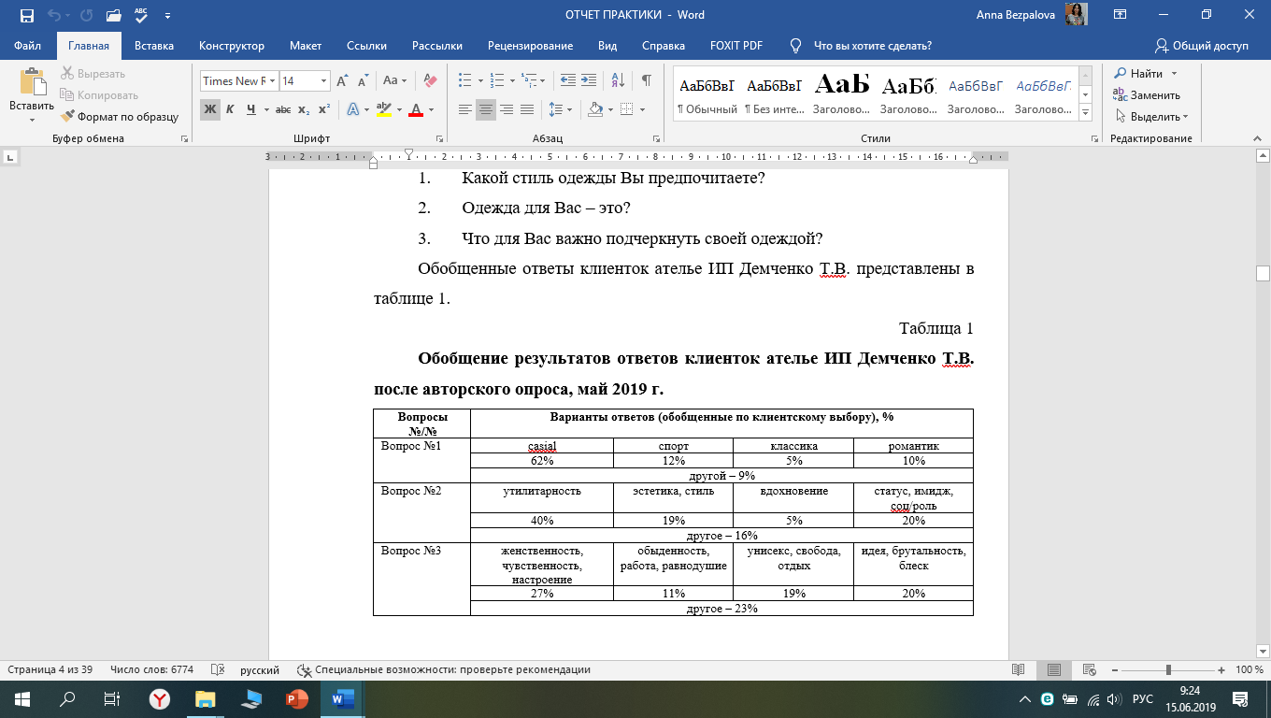
Рисунки размещаются по центру страницы!!!! Название рисунка – также!! Название размещается под рисунком!! Таблица размещается по всей странице в рамках заданных полей (поля см. выше). Название размещается над таблицей по центру, слово Таблица вверху над названием справа!!!

НАЗВАНИЕ КАЖДОГО ПУНКТА ПИШЕТСЯ ПРОПИСНЫМИ БУКВАМИ С НОВОЙ СТРАНИЦЫ!!!!
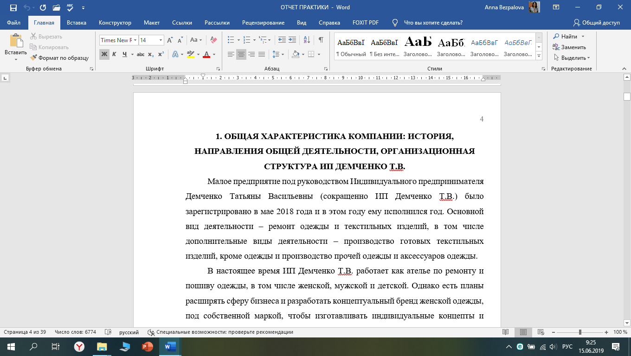

Страница перед следующим пунктом должна быть заполнена, хотя бы на 15–20 строк!!!Примерно так!
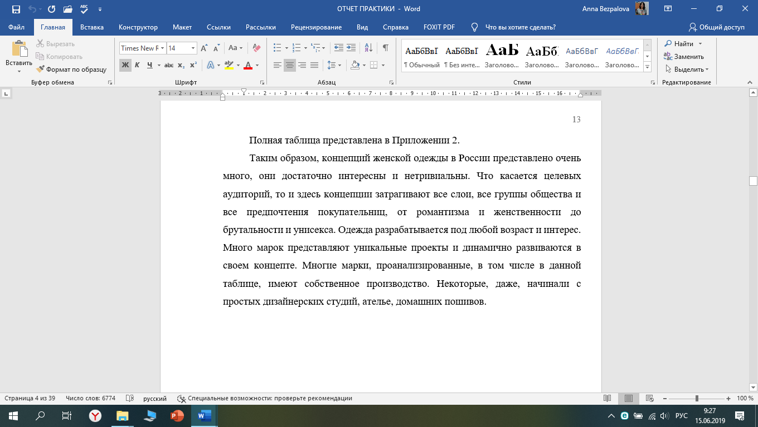

Так оформляется СПИСОК ИСПОЛЬЗОВАННЫХ ИСТОЧНИКОВ
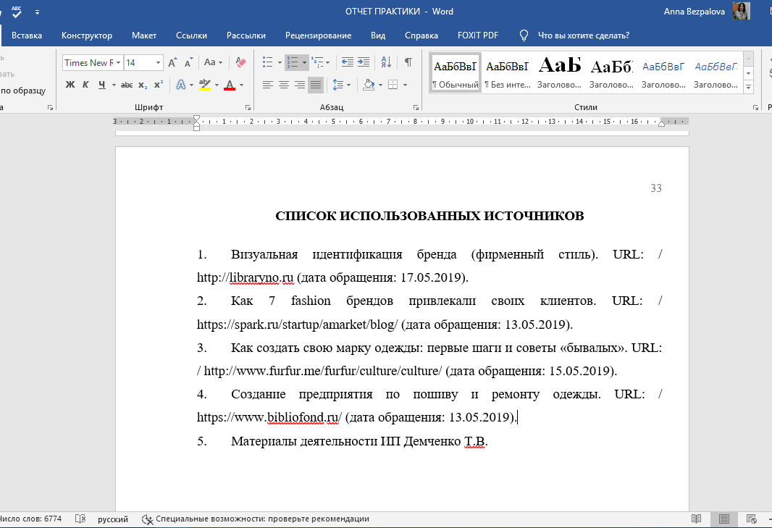

Если будут ПРИЛОЖЕНИЯ, то оформлять надо так!!!
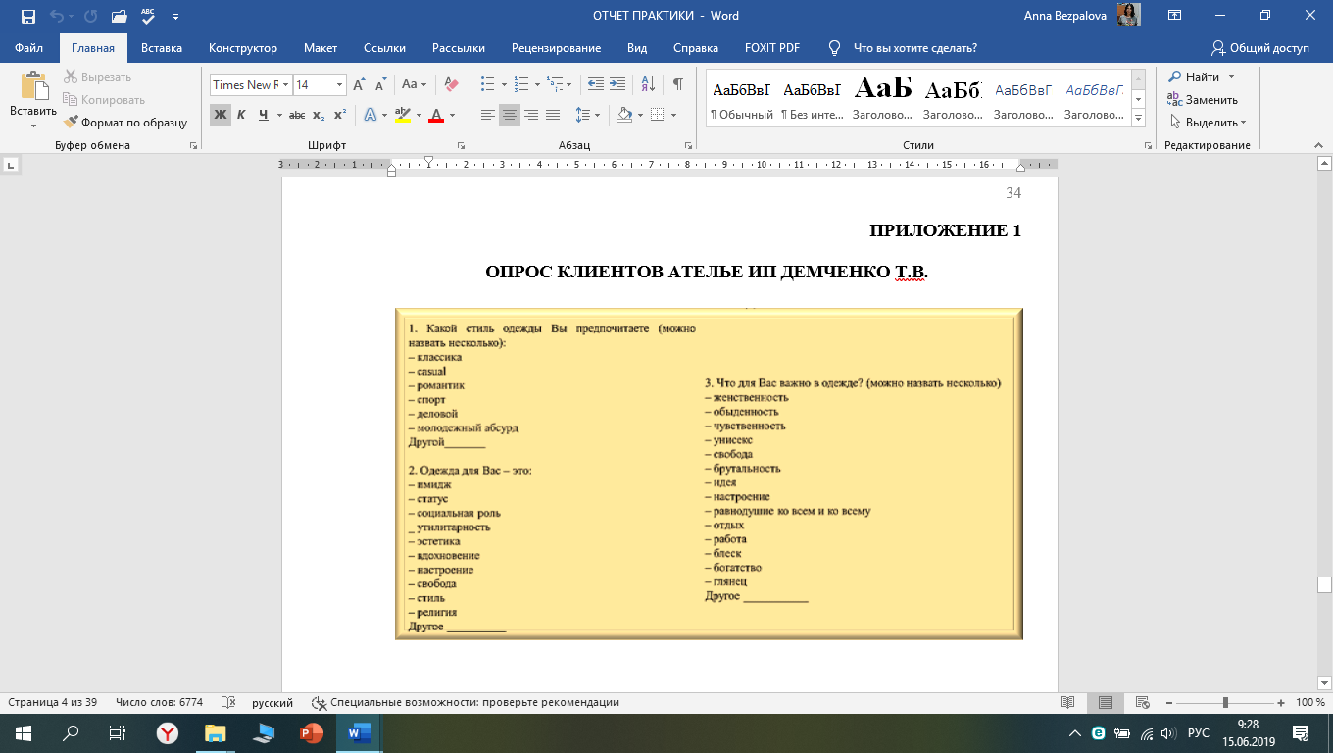
И так далее ПРИЛОЖЕНИЕ 2 с новой страницы ПРИЛОЖЕНИЕ 3
В ПРИЛОЖЕНИЯХ МОГУТ БЫТЬ копия устава ООО, макеты, скрин сайта и групп в соцсетях, разные публикации, фото, в общем, весь материал, который имеет отношение и к практике, и к маркетинговой, рекламной деятельности предприятия (агентства, отдела и пр.)

